目录

1、 首次申请港澳台通行证步骤 2

1.1、 需要材料 2

1.2、 拍摄港澳通行证回执 2

1.3、 网上预约或现场预约 2

1.4、 打印出入境证件申请表 4

1.5、 到指定窗口预约取号 4

1.6、 到业务窗口办理 4

1.7、 审核大概15后可以拿 4

# 首次申请港澳台通行证步骤

## 需要材料

1. 办理个人游(本市户口)：
2. 二代身份证，不用户口本。
3. 港澳通行证回执
4. 通行证80，签注15一次。港澳通行证和台湾通行证分开。

## 拍摄港澳通行证回执

1. 随便到可拍摄出入境通行证的地方拍照并拿去回执和大一寸相片即可。一般，办理港澳通行证的地方都有拍摄的相关店或自助机器。

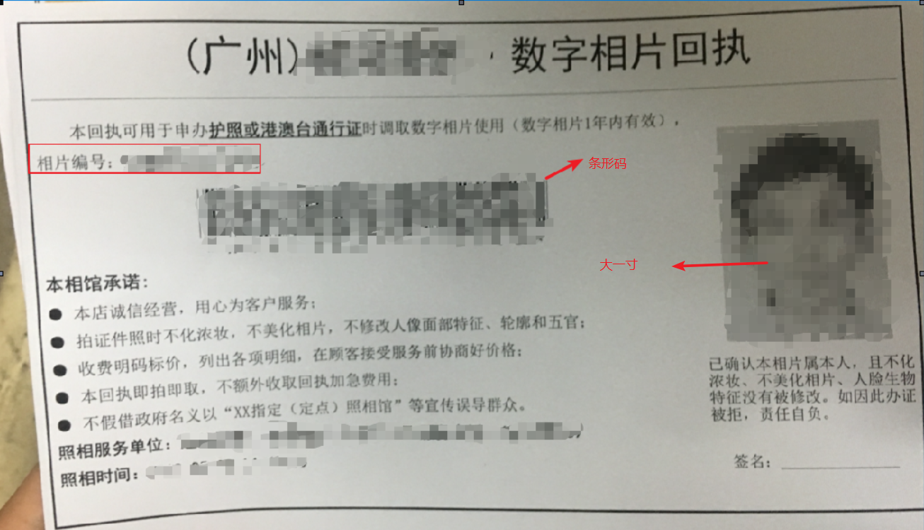

图 1 港澳通行证回执

## 网上预约或现场预约

1. 申请港澳通行证时可以顺便申请台湾通行证。港澳通行证申请以及签注建议一年两次和一次；而短期内无去台湾的打算的，建议可以申请台湾通行证但不签注；

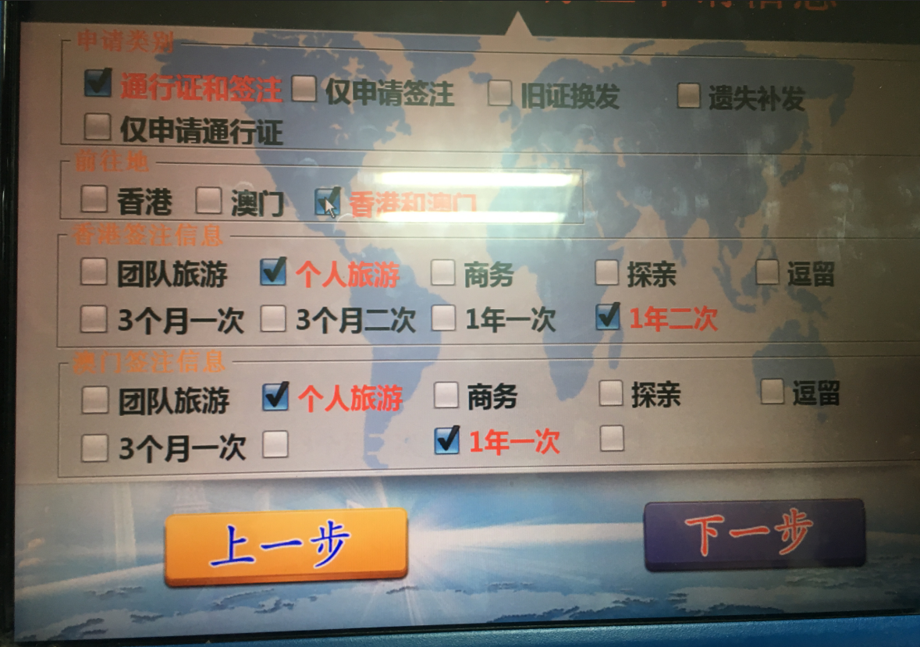

图 2 申请港澳通行证

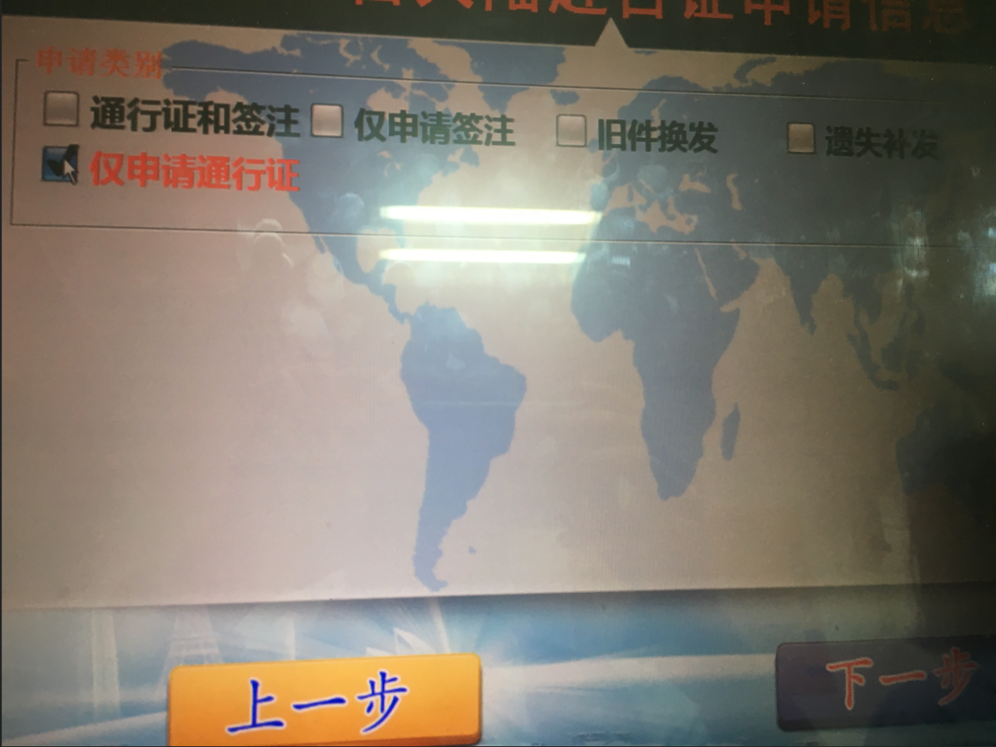

图 3 申请台湾通行证

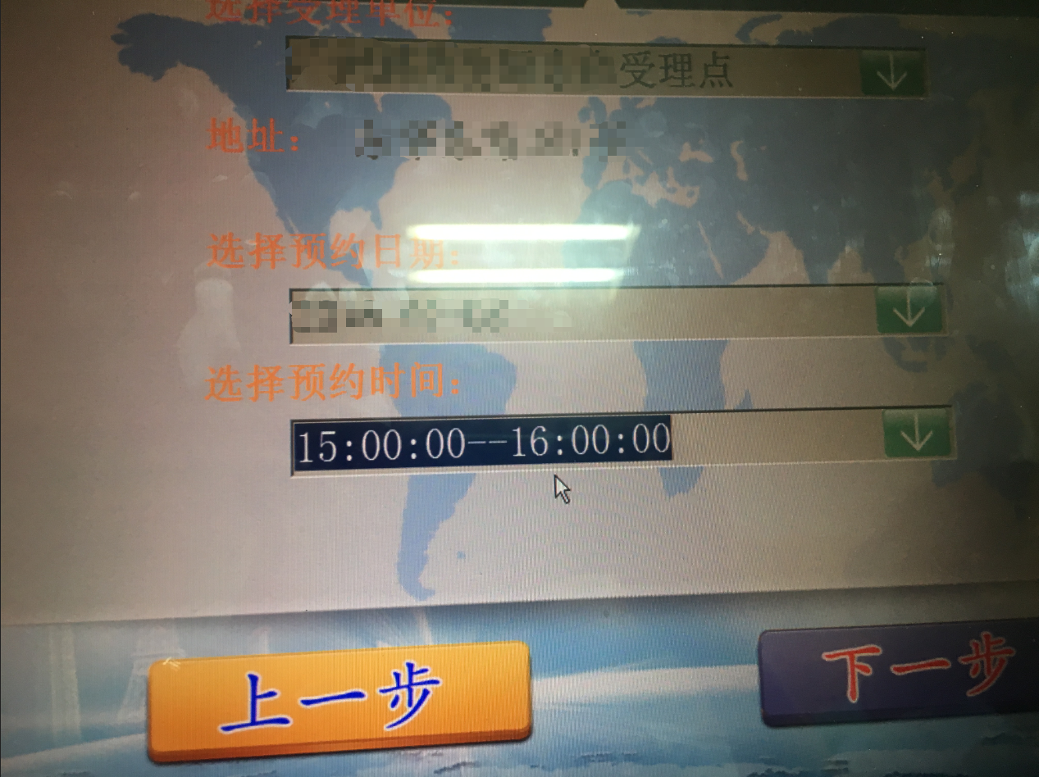

图 4 填写受理点和预约时间

## 打印出入境证件申请表

1. 需要注意取证方式和邮寄地址是否正确。



图 5出入境申请表

## 到指定窗口预约取号

## 到业务窗口办理

1. 在窗口办理后，可自行支付费用，可以使用微信或支付宝，也可以到自助机使用银联卡缴费。

## 审核大概15后可以拿

1. 到现场拿或邮寄，拿去方式在出入境申请表中注明